Technický list
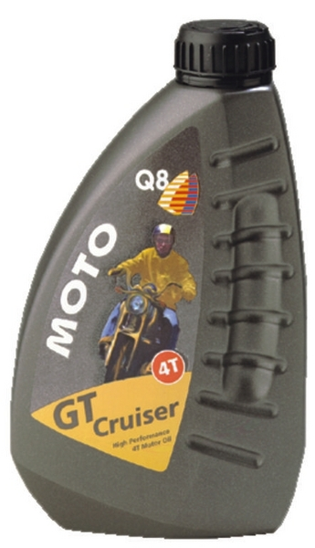
Q8 Moto GT Cruiser 15W-50
Popis: Minerální 4-taktní motorový olej pro vysoce zatěžované motocykly.

Použití: Pro všechny typy 4-taktních vzduchem i vodou chlazených motorů.
Lze použít při silničním městském i dálničním.
Obzvlášť vhodný i pro bezolovnatý benzín.

Specifikace: ACEA A2
API SG

Přednosti: vysoce kvalitní celoroční motocyklový olej
prodlužuje životnost motoru i v náročných podmínkách
poskytuje spolehlivé mazání pro všechny pohyblivé části motoru
chrání motor proti opotřebení
předchází vzniku úsad a nečistot
slučitelný se všemi běžnými motocyklovými motorovými oleji
určený pro všechny motocykly pro každé roční období
může být použit pro mazání převodů

Specifická data: | Metoda | 15W-50
Hustota, 15°C, [kg / m3] | D 1298 | 886
Kin. viskozita, při 40 °C, mm2/s | D 445 | 140
Kin. viskozita, při 100°C, mm2/s | D 445 | 19
Viskozitní index | D 2270 | 154
Bod vzplanutí, °C | D 93 | 180
Bod tuhnutí, °C | D 97 | -30

